**AO919-AS**

**技**

**术**

**说**

**明**

**书**

**版本2022**

**目 录**

1. 注意事项.............................................1
2. 使用前的准备作.......................................1
3. 显示提示.............................................1

四、指示符号.............................................1

五、功能参数设置.........................................2

六、功能操作.............................................3

七、键盘导航.............................................4

八、新秤调试.............................................4

九、简易校正.............................................5

十、预设皮重.............................................5

十一、手动/读卡模式切换..................................5

十二、传感器的连接.......................................5

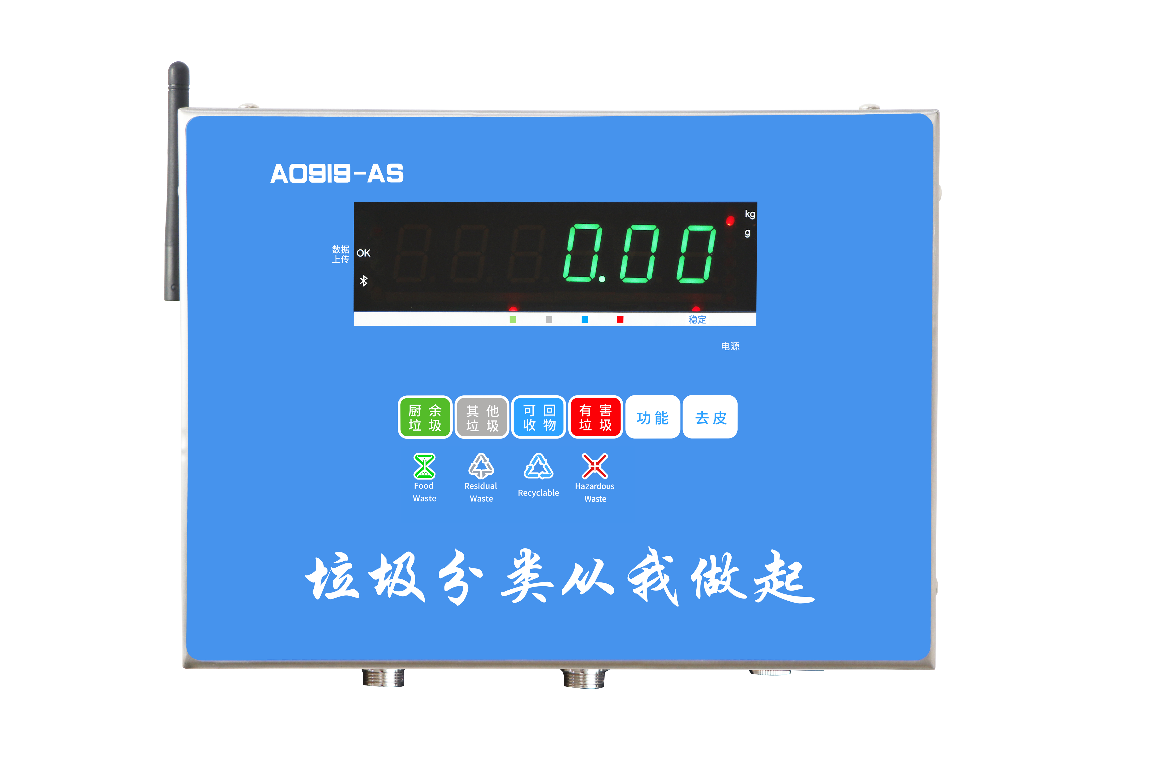

**一、注意事项**

在您使用本秤之前，敬请仔细阅读本操作说明书。

1. 严禁淋雨或用水冲洗。

2．严禁将电子秤置放在高温或潮湿场所。

3．勿让蟑螂进入及小生物寄生机内，造成损害。

4. 严禁撞击、重压（勿超过其最大秤量）。

5．长期不使用时，请拔下适配器器。

6.若磅体放在磅坑内使用需判断是否有积水的可能，若有请做好排水。

**二、使用前的准备工作**

1．请将秤台放置于稳固、平坦的地方使用；若放在磅坑内使用请确认四角放实，磅体边缘未在磅坑边缘受力。勿放于摇动或震动的环境。利用四脚螺丝调整脚高使机器保持平稳，若有水平仪，请注意水平仪的气泡需位于圆圈中央。

2．避免将电子秤置于温度变化过大或空气流动剧烈的场所使用，如：日光直射和冷气机的出风口等。

3．请使用独立的电源插座，以避免其他电器的干扰。

4．打开电源时，秤盘上请勿放置任何东西。

5．使用电子秤前请等待显示自检完成，若装有4G物联网模块，需等待1-2分钟以确保模块完成连接云平台。

6．电子秤使用环境温度：0℃~40℃。

**三、显示提示**

Err 03 开机零点范围超出

Err 04 置零范围超出

Err 05 未接传感器或传感器异常

------ 超出量程或者仪表未校正

显示左侧黄灯闪烁报警 称重重量低于所设皮重上传数据失败

显示左侧绿灯闪烁提示 称重数据已上传

**四、指示符号**

● 电源 : 供电指示 ● 置零 : 在毛重零点状态

● 稳定 : 稳定状态 ● kg : 千克单位

● g : 克单位

**五、功能参数设置**

按住“厨余垃圾”键开机，出现：P01-XX，P02-XX……P20，按“厨余垃圾”键切换下一个菜单，按“可回收物”键或“有害垃圾”键切换调整位，按“功能”键调数，按“去皮”键确认。

**1.P01-XX : 背光或者亮度调节：**

如果是液晶显示：00代表：自动背光； 01：代表背光常亮； 02：代表背光常灭；

如果是数码显示：00代表：节能模式； 01：代表低亮度显示； 02：代表中亮度显示；

03：代表省电模式； 04：代表高亮度显示； 05：代表常亮模式；

1. **P02-XX 滤波设置：**

0~9可调，数值越大，称重数据越稳定，称重速度越慢；

1. **P03-XX 防震系数设置：**

0~9可调，数值越大，防震效果越好，称重速度越慢；

**4.P04-XX 单位开启，关闭设置：**

00代表：kg千克单位；

01代表：g克单位；

1. **P05-XX 零点跟踪设置：**

0~9可调，0~9分别代表0d，1d，2d，3d，4d，5d，6d，7d，8d，9d的零点跟踪；

**6.P06-XX 预留**

**7.P07-XX 串口打开，关闭设置：**

00 代表串口关闭；

01 代表串口开启；

1. **P08-XX 串口波特率设置：**

00 代表1200波特率；

01 代表2400波特率；

02 代表4800波特率；

03 代表9600波特率；

04 代表19200波特率；

**9.P09-XX 串口发送方式设置：**

00 代表连续发送；

01 代表稳定发送，必须归零之后，数据稳定后，发送一次，零点不发送；

02 保留；

03 代表按键发送，推上垃圾桶按一下对应垃圾就发送一次；

04 保留；

05 保留；

06 刷卡上传模式。

**10.P10-XX 串口发送数据格式设置：（选配模块）**

00~25是RS232普通串口通信的格式； 26 是上传苏州后台协议。

**11.P11-xy 动物称功能设置：**

x=0关闭，x=1开启，y可选0到9；对应时间5s,10s,以此类推。

1. **P12-XX 预留**
2. **P13-XX 预留**
3. **P14-XX 内码显示**

**15.P15-XX 预留**

1. **P16-XX 关机重量记忆功能设置：**

00 代表关机重量记忆功能关闭；01 代表关机重量记忆功能开启。

**17.P17-XX 预留**

**18.P18-XX 预留**

**19.P19-XX 预留**

**20.P20-XX 预留**

**六、功能操作说明：**

垃圾分类主要有：厨余垃圾、其他垃圾、可回收物、有害垃圾。（可根据实际需求来进行调整）。

**1.手动上传模式**

称归零，推上垃圾桶，等待称重数据稳定后，确认垃圾种类按一下对应的垃圾按键后看到显示左侧数据上传的绿灯闪烁两下并有滴滴两声后数据上传完成。为防止人工操作失误多按了导致数据重复上传，因此只有推下垃圾桶数据归零后才能第二次上传数据。否则重复按只会上传一次。

**2.半自动上传模式**

首先，要确认接下来需要称重的垃圾种类，当推上垃圾桶重量稳定后就会自动上传称重数据看到显示左侧数据上传的绿灯闪烁两下并有滴滴两声后数据上传完成。若多次称重需推下垃圾桶数据归零后才可以进行下一次的称重数据上传。

**3.读卡上传模式**

先将垃圾桶底部粘上对应的垃圾种类的IC卡。当我们推上底部带有IC卡的垃圾桶到地磅上时，装在地磅中间位置的读卡器会读到卡，当听到滴一声就可以放开垃圾桶，待其重量稳定后会自动根据卡片信息上传对应垃圾种类的数据信息。（注：同一张卡15分钟内只可以上传一次数据）

**七、键盘导航**



**菜单切换 清 除 左 移 右 移 修改数字 确 认**

**八、新秤调试**

在开机自检的过程中，快速连续按“功能”键三下松开，待自检结束，进入电子秤称量设置：

1.显示：CAL—1，表示两点校正

2.按“去皮”键确认；

显示：SP—0，表示公斤校正

3.按“去皮”键确认，进入分度值设置：

显示：DIV—1，表示位数是1起跳

显示：DIV—2，表示位数是2起跳

显示：DIV—5，表示位数是5起跳

4.按“去皮”键确认，进入小数点设置：

显示：0，表示没有小数点

显示：0.0，表示1位小数点

显示：0.00，表示2位小数点

显示：0.000，表示3位小数点

显示：0.0000，表示4位小数点

显示：0.00000，表示5位小数点

注：按“功能”键切换

5.按“去皮”键确认，进入最大量程设置：

根据当前小数点来设置量程；

6.清空磅台上所有物品按“去皮”键确认，进入砝码校正：

零点时稳定自动校正，过后显示表示1/3量程砝码值，若没有对应重量的砝码，可以按“其他垃圾”键来清除数值，按“可回收物”或“有害垃圾”键来调整光标，按“功能”键调整数值，输入现有砝码的重量并放上对应砝码，等稳定后按“去皮”键完成校正。

**九、简易校正**

开机自检过程中，快速按一下“功能”键自检结束后出现“000000”，调整数值为“000010”，清空磅台后按“去皮”键完成零点校正，输入现有砝码的重量并放上对应砝码，等稳定后按“去皮”键完成校正。

**十、预设皮重**

预设皮重:在称重状态下，长按“功能”键不放直到屏幕显示“Pt oFF”代表关闭预扣重功能，或“Pt on”代表打开预扣重功能，然后松开，此时可以按“功能”键来切换，“去皮”键确认，若确认关闭则返回称重。若确认开启则进入设置界面，显示“SEt-S”2秒后自动进入小型垃圾桶的皮量设置。设置完后按“去皮”键确认，此时显示“SEt-b”，2秒后自动进入大型垃圾桶的皮量设置。设置完后按“去皮”键确认返回称重模式。

注：预设皮重值不会影响显示的实际重量，只会在上传数据时自动扣除对应数值，若显示数值低于所设皮重值则显示左侧黄灯闪烁并伴有报警声。开启预扣重功能右侧下方的指示灯会亮起。

**十一、手动/读卡模式切换**

称重模式下按住“去皮”键不放三秒钟，当显示“HAnd”松开，2秒会自动返回称重，右侧中间位置的指示灯亮起，此时为手动模式，按住“去皮”键不放三秒钟，当显示“AUto”松开，2秒会自动返回称重，右侧中间位置的指示灯熄灭，此时为刷卡模式。

**十二、传感器的连接**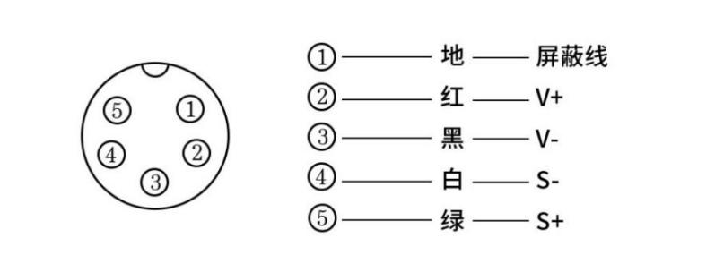

**保 修 卡**

1. **免费保修年限：凡属于本公司产品制造， 产品质量原因所发生的产品之故障，购买**

**之日起凭保修单保修一年。**

**（二）凡超过一年的，均按收费服务，依故障状况酌情收取零件、维修、校准费用。**

1. **产品使用过十年发生故障时，本公司照常给予服务，若本公司无零件库存，则歉难服务。**
2. **用户所在地暂无维修单位的，请将产品发至本公司维修。**

**（五）非保修范围：**

**凡属于安装、使用、保管不当导致故障的。**

**未按规定使用电源而导致故障的。**

**天灾、地变、鼠患、虫害导致故障的。**

**自行拆卸维修导致故障的。**

**蓄电池保用期三个月。**

**客户： 地址：**

**型号： 编号：**

**购买日期： 年 月 日**

我们始终致力于其产品功能的改进工作。基于该原因，产品的技术手册亦会更新。我司保留修改的权利。如有变更，恕不另行通知。未经许可不得翻印、修改或引用。